凯特语言中心英语培训

课程简介
Course introduction

定制课程体系 精准匹配教材
不仅拥有一对一、一对二、小班等多种灵活的授课形式的设置，老师和课程顾问会根据您的测评结果，学习能力，为您量身定制课程，每一名学员都可以自己掌握学习进度，确保稳定的进度和持续的动力。

万里挑一 资深职业师资团队
凯特语言中心对于师资有着高于业内平均的标准和颇为严格的要求，师资队伍均经过多重考核，具备正规的学历和丰富的教学经验。
中方教师均有英国留学生活经验，硕士以上学历，口音纯正，并且具备韩语等级证书以及丰富的教学经验。
外籍教师均来自英国国家和地区，口音纯正，拥有正规学历，具备丰富的教学经验。

具备开具使馆认可的学时证明资格
免费开具学时证明，协助学员办理留学所必需提供的语言学习证明。

热门课程
Popular courses
1、新概念英语
2、零基础直达托业考试
3、全国公共英语等级考试PETS四级
4、全国公共英语等级考试PETS三级
5、商务英语初中级
6、外教口语
7、英语基础入门
8、英语外教一对一
9、零基础英语
10、英语外教小班课

参考材料
Popular courses
- 
《 新概念英语》

- 
《 人人说英语》

- 
《 雅思宝书》

- 
《 雅思红宝书》

人气师资
Popular teachers


主讲： Lea

英语教师
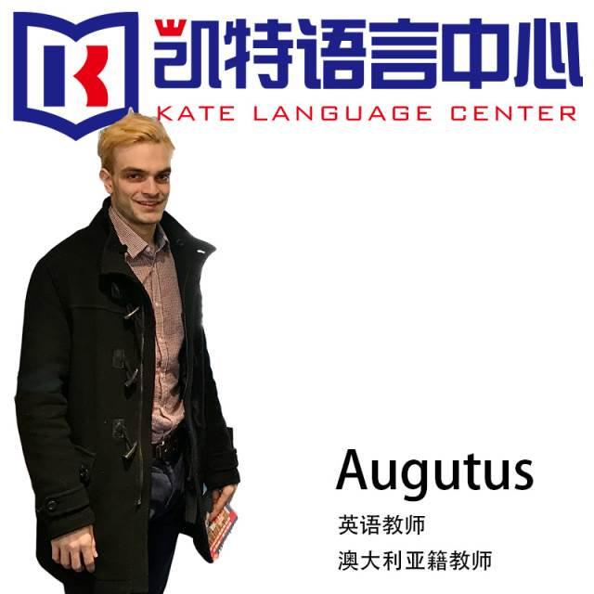

主讲： Augutus

英语教师


主讲： Florent

英语教师


主讲： Anna

英语教师

考试内容
Examination content
参加全国英语等级考试(PETS)的考生须在报名前认真阅读以下内容，了解相关规定和要求，并认真执行。
一、开考级别及时间
全国英语等级考试（以下简称PETS）共有五个级别，各级别均包括笔试和口试。
考试时间为：每年3月开考PETS一级B、一级、二级、三级，每年9月开考PETS一级、二级、三级、四级。（具体开考情况请咨询考生所在省级考试承办机构）。
日 期 |  | 每年3月和9月，具体日期见报名通知
笔试 | 入场时间 | 8:30-8:45（8:45禁止迟到考生入场）
笔试 | 开考时间 | 9:00
笔试 | 开考级别 | 一级B | 一级 | 二级 | 三级 | 四级
笔试 | 考试时间 | 90分钟 | 90分钟 | 120分钟 | 120分钟 | 145分钟
笔试 | 考试时间 | 9:00-10:30 | 9:00-10:30 | 9:00-11:00 | 9:00-11:00 | 9:00-11:25
口试 | 入场时间 | 上午8:30-9：00 下午13:30-14:00  上午9：00、下午2：00禁止迟到考生进入口试候考室（考场）
口试 | 开考时间 | 笔试的当天下午14:00 ；第二天 上午9:00 下午14:00
二、报考的条件和要求
1.PETS考生报考资格不受职业、户籍以及受教育程度的限制（因政策原因，暂不面向仍在接受九年义务教育的学生），考生可以根据自己的英语水平选择参加任一级别的考试（一次只可报考一个级别）。
2.PETS实施网上报名和缴费（浙江省除外），考生应密切关注中国教育考试网（www.neea.edu.cn）的PETS报考通知（浙江省以省内公布为准）。
3.考生报名可使用的有效身份证件包括：居民身份证（含临时身份证）、护照、军人及武警人员证件、港澳台居民居住证、港澳居民来往内地通行证、台湾居民往来大陆通行证。考生应注意，考试时所持身份证件必须与报名时一致，证件不一致者不允许参加考试。
4.考生报名时应按规定步骤，注册、填写个人身份信息（个人信息应真实、正确），并上传考生本人近期（6个月内）正面免冠证件照(照片背景为白色或蓝色,宽33mm、高48mm,头部占照片长度的2/3，文件大小为5K-30K）一张。个人信息不准确或照片不符合要求可能会导致考生无法正常报名、考试，并影响成绩和证书的发放，报名一旦结束，信息不能修改。
5.自2019年下半年考试起，考试中有违规（认定为作弊）行为的考生，将连续两次禁止报考全国英语等级考试。例如，考生2019年9月考试违规作弊，则考生不能报名参加2020年3月和9月考试。
三、考试注意事项
1.考试当日考生须携带相应级别准考证、报考时所使用的身份证件，按规定时间到达准考证上指定的考场。笔试上午8：45开始禁止迟到考生进入考场；口试上午9：00、下午2：00开始禁止迟到考生进入口试候考室（考场）。
2.考生入场时应配合监考教师完成身份核对：在考场签到表相应位置签字，按考点要求将与考试无关物品放置在指定位置。证件携带不齐全、不配合监考教师完成身份核对或身份核对未通过，拒绝签到、拒绝将与考试无关物品放置在指定位置的考生不得进入考场。
3.考生只准携带必要的文具进入考场（候考室），如2B铅笔(涂答题卡用)、签字笔、橡皮；考生禁止携带任何书籍、笔记、资料、报刊、草稿纸以及各种无线通信工具（如移动电话、智能手表）、录、放音机、电子记事本等物品进入考场（候考室）。口试考生可在候考室阅读纸质材料，但不得带入考场。
4.考生在答题前，请认真完成以下内容：
• 请检查试题册、试题册封面条形码粘贴条、答题卡的印刷质量，如有问题及时向监考员反应。
• 请将试题册封面条形码粘贴条揭下后粘贴在答题卡的条形码粘贴框内，并将姓名和准考证号用黑色签字笔填写在试题册和答题卡的指定位置，并用2B铅笔将对应准考证号的信息点涂黑。
5.考生在考试过程中，请注意以下内容：
• 所有题目必须在答题卡规定位置作答，在试题册或答题卡非规定位置的作答一律无效。
• 在考试过程中，考生未经监考人员允许不得擅自离开考场（候考室）。考试过程中出现突发事件导致考试无法正常进行时，考生须听从监考教师安排，相关情况未解决之前，不得离开考场，否则视为放弃考试；
6.考试过程中如有以下及其它《国家教育考试违规处理办法(33号令)》中认定的考试违规（违纪）行为，取消其所报考的当次考试成绩（笔试和口试）：
• 答题卡（笔试或口试）中姓名、准考证号漏涂、错涂或字迹不清无法辨认的。
• PETS-1、2、3级笔试考试中，未将试题册封面条形码粘贴至答题卡上规定位置，以及错贴、漏贴、损毁条形码等情况的。
• 需使用耳机的考点，考生听力考试时不戴耳机的；非听力考试时间，考生佩戴耳机的。
7.考试过程中如有《国家教育考试违规处理办法(33号令)》中认定的考试违规（作弊）行为，取消其所报考的当次考试成绩（笔试和口试），并连续两次禁止其报考全国英语等级考试。
四、考试成绩和证书
考试结束50个工作日后，考生可登录中国教育考试网查询本次考试成绩。笔试总分60分以上(含60分)为合格；口试3分以上(含3分)为合格。
同一次考试或相邻两次考试中，相同级别的笔试和口试成绩均合格的考生，可以获得由教育部考试中心核发的相应级别的《全国英语等级考试合格证书》。一次考试中无论成绩合格与否，考生均可在中国教育考试网下载、打印“考试成绩通知单”。
五、考试费用
考生报考PETS时可根据报考省规定，选择报考单项笔试、口试或者笔试、口试同时报考，并按规定缴纳考试费用。考生个人原因造成的错报、漏报或缺考等情况，我中心不予退费。

舒适的环境 优越的服务
Comfortable environment superior service

免费茶饮、咖啡、图书角和文化俱乐部活动

凯特语言中心为学员提供舒适、安静、良好的学习环境，同时也提供优越、轻松、自由的课间服务。让学员在学习之余，品壶优质好茶、喝杯现磨咖啡，阅读书籍，放松精神、缓解压力，以便更好的投入未来的学习、工作与生活中。
凯特语言中心还不定期举办文化俱乐部活动，邀请来自世界各国的外籍人士，向学员们分享当地的独特文化，教学员们学习一些简单有特色的当地料理、俚语、手工艺等，方便学员更好的了解语言所对应的文化内涵，丰富学员们的学习与生活。

